**LAPORAN PRAKTIKUM BASIS DATA RC**

**Muhammad Yusuf  
122140193**

**Tugas**



**Teori Dasar**

Join adalah konsep penting dalam SQL yang memungkinkan pengguna untuk menggabungkan data dari dua atau lebih tabel dalam satu query.

**Inner join** merupakan salah satu jenis join yang mengembalikan baris-baris yang memiliki nilai yang cocok di kedua tabel yang di-join berdasarkan kriteria tertentu. Hal ini berguna untuk mengambil informasi terkait dari tabel yang berbeda.

**Cross join** adalah jenis join lain yang menggabungkan setiap baris dari tabel pertama dengan setiap baris dari tabel kedua, menghasilkan jumlah baris yang sama dengan perkalian jumlah baris di kedua tabel tersebut. Cross join berguna dalam situasi di mana pengguna ingin menghasilkan kombinasi semua baris dari dua tabel tanpa mempertimbangkan nilai-nilai yang cocok.

**Natural join** adalah jenis join yang menggabungkan tabel berdasarkan kolom-kolom dengan nama yang sama dan tipe data yang cocok secara otomatis, tanpa perlu menentukan kriteria join secara eksplisit. Natural join dapat mempermudah proses penggabungan data jika tabel memiliki kolom-kolom yang sama.

**Pembahasan**

1. Tambahkan data berikut pada tabel Produk.

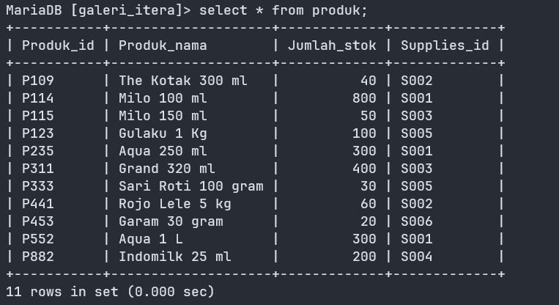

1. Tambahkan data berikut pada tabel Supplier.

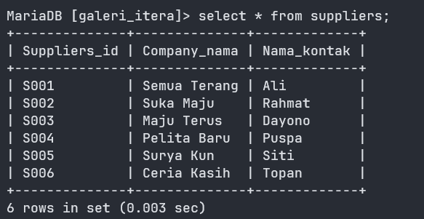

1. Tambahkan data pada tabel Pegawai.

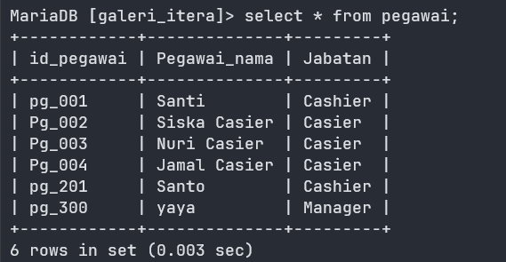

1. Tabel Pembeli tetap seperti minggu sebelumnya.

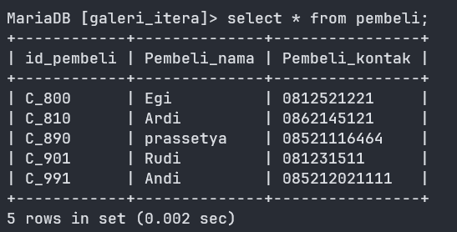

1. Buatlah tabel Transaksi sesuai keterangan pada tabel berikut dan isilah data ke dalam tabel transaksi.

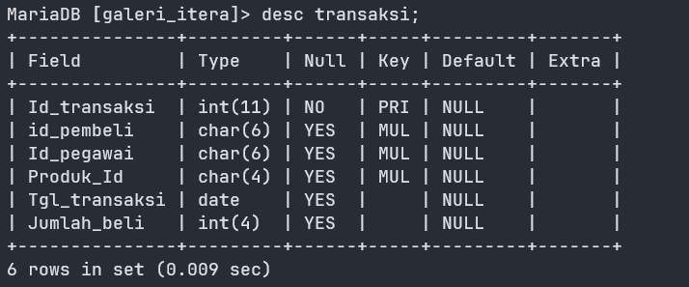

1. Tampilkan data Produk dan supplier menggunakan Natural Join.

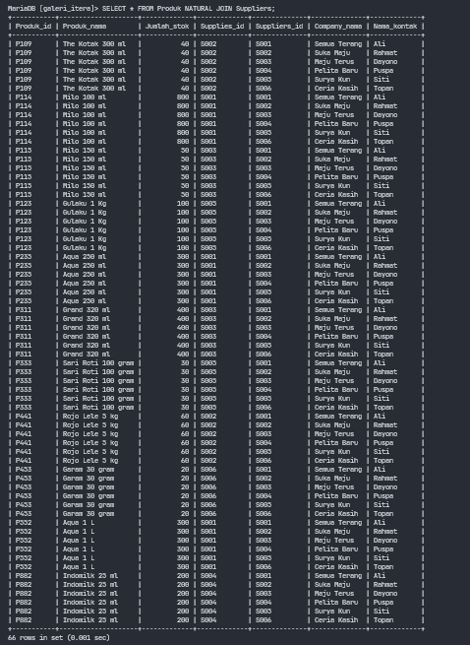

1. Tampilkan data Produk dan supplier yang sesuai (sama) menggunakan Join.

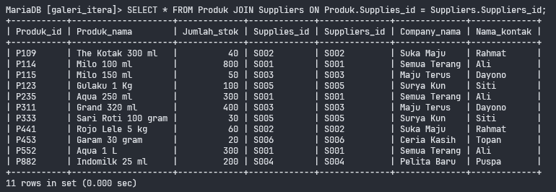

1. Dengan melakukan salah satu dari jenis Join tabel, tampilkan Jabatan pegawai, id pegawai, tanggal transaksi untuk pegawai dengan id “Pg_001”.

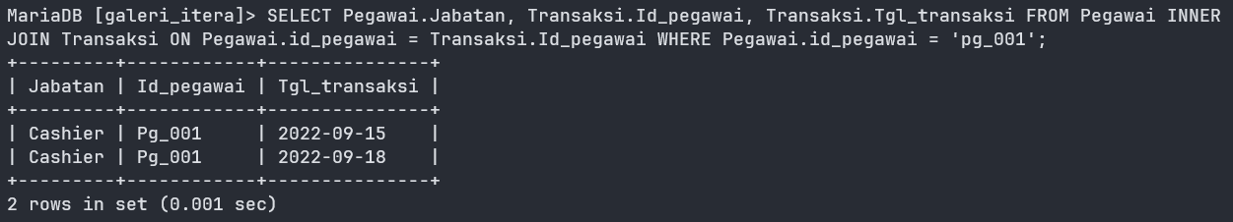

1. Dengan melakukan salah satu dari jenis Join tabel, tampilkan Company nama, ProdukId, Supplier id ketika Jumlah stok > 50pcs.

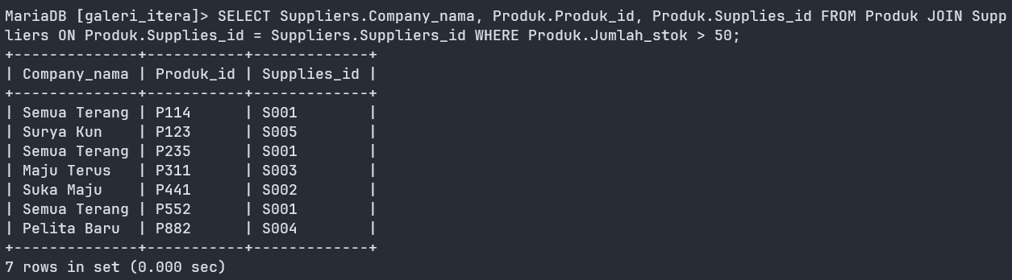

1. Dengan melakukan salah satu dari jenis Join tabel, tampilkan Produk id, id transaksi , jumlah dan tanggal transaksi ketika jumlah yang dibeli > 6pcs.

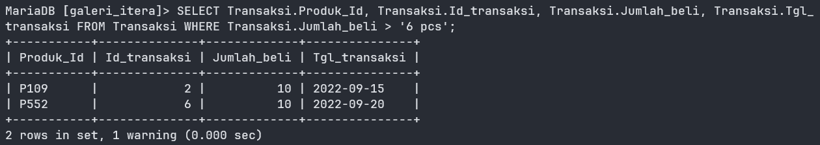

1. Tampilkan data dari tabel Transaksi dan pegawai yang sesuai(sama).

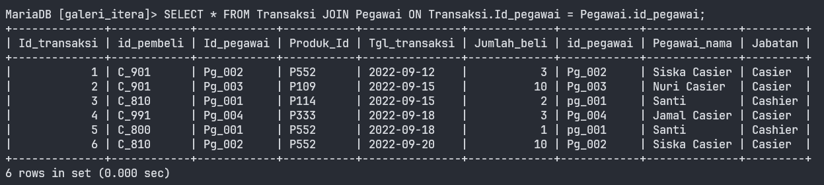

1. Tampilkan id_pembeli, Pembeli_nama, tanggal transaksi, Produk_id dan jumlah_beli yang sama (sesuai) dengan melakukan Join pada tabel pembeli dan transaksi.

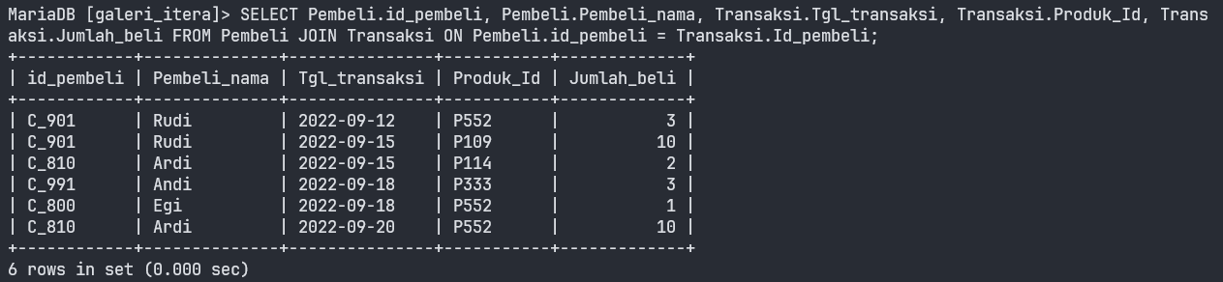

1. Dengan melakukan salah satu dari jenis Join tabel, tampilkan Produk_id, supplier_id, Produk_nama, Nama kontak ketika Produk_nama “G”.

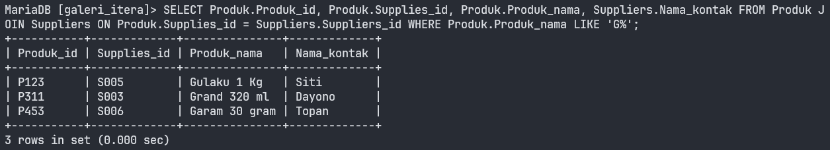

1. Dengan melakukan salah satu dari jenis Join tabel, tampilkan Produk_id, Produk_nama, id_transaksi, jumlah stok, tanggal transaksi untuk Produk_id “P1”.

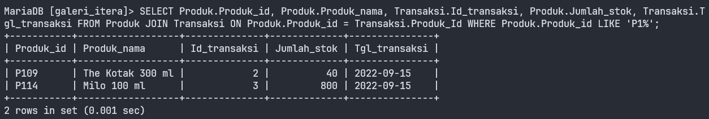

1. Tampilkan Produk_id, Produk_nama, tanggal transaksi, id_transaksi ketika Jumlah stok > 60pcs dan < 150pcs.



1. Tampilkan id_pegawai, jabatan, id_transaksi untuk transaksi dengan jumlah yang dibeli < 6pcs tanggal transaksi antara “2022-09-15 sampai dengan 2022-09-18”.

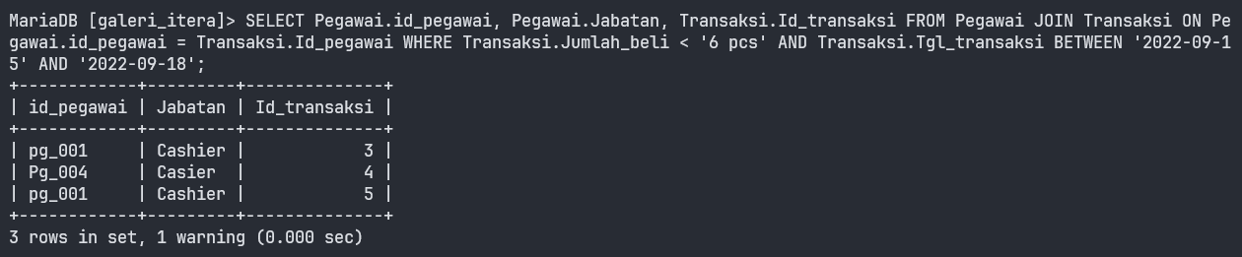

**Analisis & Kesimpulan**

Saat melakukan praktikum JOIN pada Database Bank_Itera, saya dapat melihat betapa esensialnya penggunaan berbagai jenis join dalam SQL untuk menggabungkan data dari tabel yang berbeda dengan kriteria yang relevan. Melalui contoh kasus seperti tugas ini, saya dapat menggunakan cross join untuk menampilkan data produk dan supplier yang sesuai berdasarkan kunci relasinya. Inner join memungkinkan saya untuk melihat detail produk dan supplier yang memiliki hubungan langsung, misalnya menampilkan Company_nama dan Produk_nama yang sesuai.

Selain itu, dengan menggunakan join tertentu dan klausa WHERE, saya dapat melakukan analisis yang lebih spesifik, seperti menampilkan jabatan pegawai, id pegawai, dan tanggal transaksi untuk pegawai dengan id "Pg_001". Selain itu, saya dapat menampilkan informasi yang relevan, seperti Company_nama, Produk_id, dan Supplier_id ketika Jumlah_Stok lebih dari 50 pcs.

Praktikum ini juga memberikan pemahaman tentang bagaimana join dan klausa WHERE dapat digunakan untuk memfilter data, seperti menampilkan Produk_id, id transaksi, jumlah, dan tanggal transaksi ketika jumlah yang dibeli lebih dari 6 pcs. Hal ini menunjukkan pentingnya pemahaman yang baik tentang bahasa SQL dalam konteks pengelolaan data dan analisis informasi di industri manufaktur atau penjualan. Dengan demikian, praktikum ini memberikan wawasan yang mendalam tentang penggunaan SQL dalam analisis data dan pengambilan keputusan yang efektif.